Relatório ou Memorial detalhado das atividades culturais executadas pela instituição nos últimos dois (2) anos.

Apresentação:
A ONG Sociedade Artística intitulada - SOARTE, é uma instituição comunitária do distrito de Monguba Município de Pacatuba – CE . Sua gênese se deu quando os professores “Edmar Luiz” e “Raimundinho Costa” lecionavam no município de Pacatuba-Ce aulas de Música em escolas municipais. A partir do ano de 2001 começa-se a dar suas primeiras aulas para alunos do distrito de Monguba, o sentimento de fazer algo por sua comunidade onde os professores nasceram logo começou a ganhar força, sempre com um número crescente de jovens e adolescentes cada vez mais aumentando, logo à Arte se une ao Social e nasce a SOARTE. Em 2009 conquista através de um mutirão sua constituição legal. Uma associação ativa nas causas e interesses da comunidade que luta para o desenvolvimento social, educacional e cultural de seu povo, a fim de desenvolver as habilidades empreendedoras e culturais da comunidade. Cabe destacar que nos dias atuais existe quatro professores lecionando na instituição, pois os mesmos começaram como alunos. Com essa missão a “Sociedade Artística” promove oficinas culturais para toda população nas áreas de educação, cultura e com a promoção de oficinas de música (Flauta, Violão, literatura, com aulas de poesia e contação de história), exibições de seções de Cine Clube na qual foi contemplada com um kit do programa Cine Mais Cultura do Governo Federal. A instituição em parceria com os órgãos de proteção ambiental do município, estado e da união realiza seminários sobre preservação ambiental e palestras na área da Saúde.

A Sociedade Artística ao longo dos últimos dois anos conta com o apoio da Fundação Beto Studart, (Ajuda no pagamento do “aluguel” de nossa sede) e vem realizando um valioso trabalho de formação e de multiplicação do saber na comunidade de Monguba. Além das nossas oficinas e recitais, a SOARTE também vem formando alunos com conhecimento teórico e prático, aptos a obter boas notas para ingressar em renomadas instituições da região. Recentemente seis de nossos alunos, ao realizarem um teste de seleção para ingressar como bolsistas no vosso projeto Cultivando o Talento, no conservatório de Música Alberto Nepomuceno, obtiveram a maior nota na categoria Flauta Doce e Violão. Também três de nossos alunos ingressaram na Universidade Estadual do Ceará, no curso de Licenciatura em Música e a cada trimestre a SOARTE vem recebendo mais alunos em suas oficinas, o que é excelente.

Principais Apresentações e Resultados de Nossas Oficinas 2015/2016

- Participação do grupo de flauta da SOARTE na Quadragésima primeira 41, paixão de cristo de Pacatuba-CE , com a Banda de música de Pacatuba na abertura da encenação da Paixão ,participação de vários alunos da SOARTE.
- Participação do grupo de violão e flautas doce, no São joão nas escolas municipais de Pacatuba - musicas regionais.
- Semana nacional dos museus no teatro Maria Betiza Pinto em Pacatuba- Grupo de flautas.
- Apresentação de contação de historias- Poeta Luiz Viana e poetisa, Mirian Teodózio , várias escolas do município e biblioteca pública Carlos Cavalcante.
- Projeto Pacatuba História e Memória- Exposição Fotográfica do patrimônio histórico do município de Pacatuba-Ce. Cabe ressaltar que essa exposição percorreu por todas às Escolas do município de Pacatuba de Setembro à Dezembro de 2015.
- Aquisição ou doação de um terreno em nosso Bairro, com medidas 20x15 metros para construção de nossa sede própria.
- Realização do Primeiro araria cultural da SOARTE, atrações culturais, quadrilhas juninas e comidas típicas e muito mais.

- Realização do III Natal Com arte da SOARTE-2016 apresentações das oficinas - música e Literatura em uma noite muito especial.
- Produção da 43° da Paixão de Cristo de Pacatuba 2017, nos dias 13 e 14 de abril
2017.

Os desafios existem, para serem superados.

Dificuldades sempre irão existi, pois trabalhar com o social ainda é muito difícil. Porém as causas e providências para superá-las são bem gratificantes. As expectativas são as melhores possíveis, pois à Sociedade Artística é uma instituição, que faz um trabalho voluntario há bastante tempo. No entanto o processo é super especial, as linguagens artísticas se encontram, Arte e cultura se aliam a Educação e as transversalidades proporcionam mais amor por esse belíssimo trabalho social, que a cada dia vêm mudando a vida de muitas pessoas em nossa comunidade.

“Que as palavras envolvam os sentimentos, proporcionando bem estar”.
Luiz Viana

Francisco Luiz Viana de Sousa
Diretor-Presidente da Sociedade Artística

Raimundo Nonato Souza da Costa
Coordenador de projetos culturais

Pacatuba 22 de agosto de 2017

I Natal Com Arte SOARTE
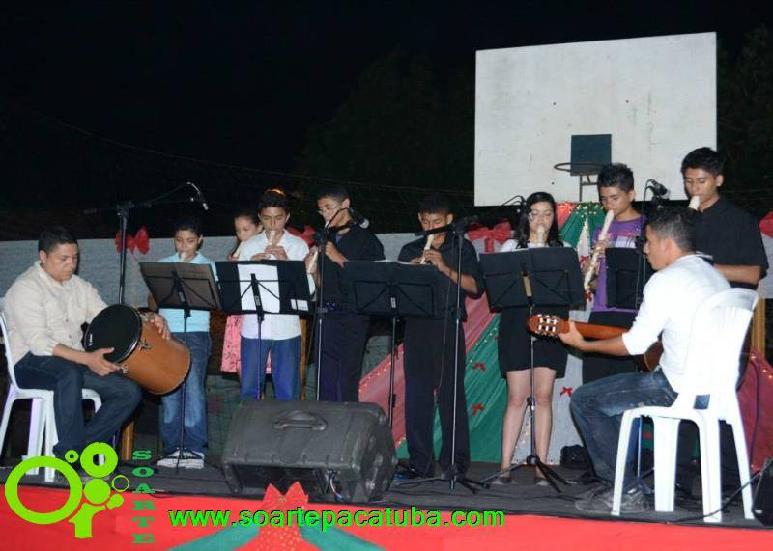

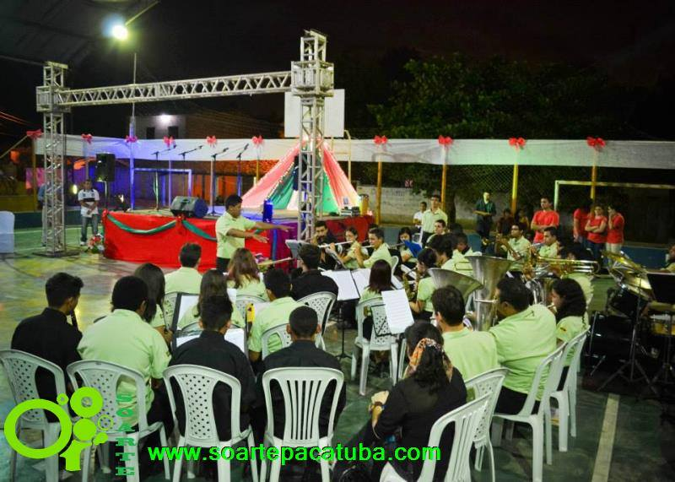

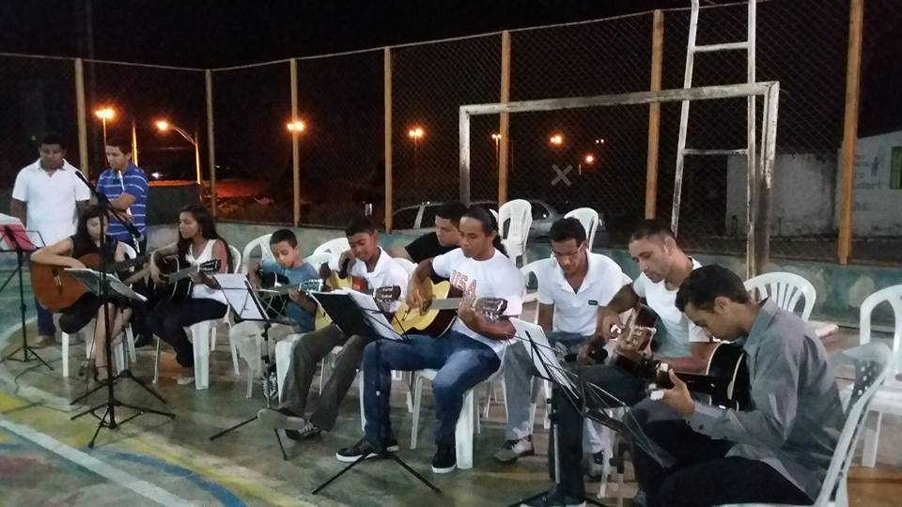
II Natal Com Arte SOARTE

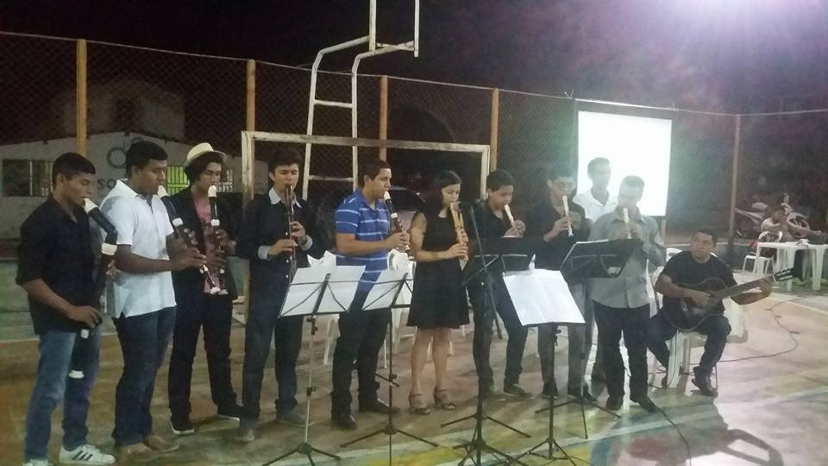

III Natal Com Arte SOARTE
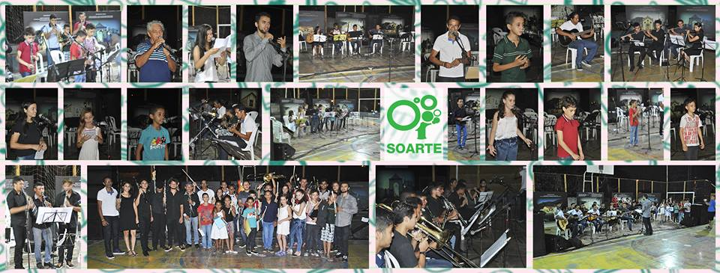

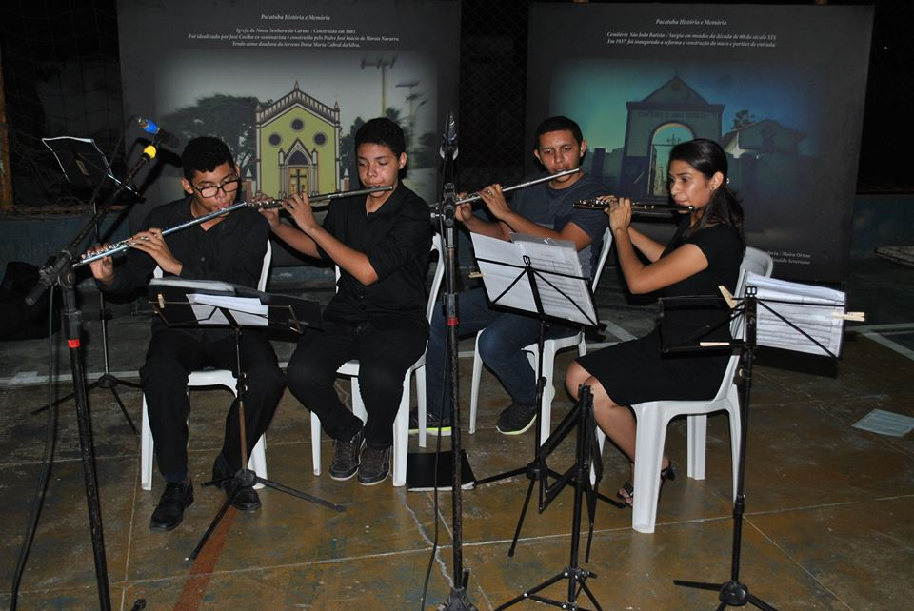

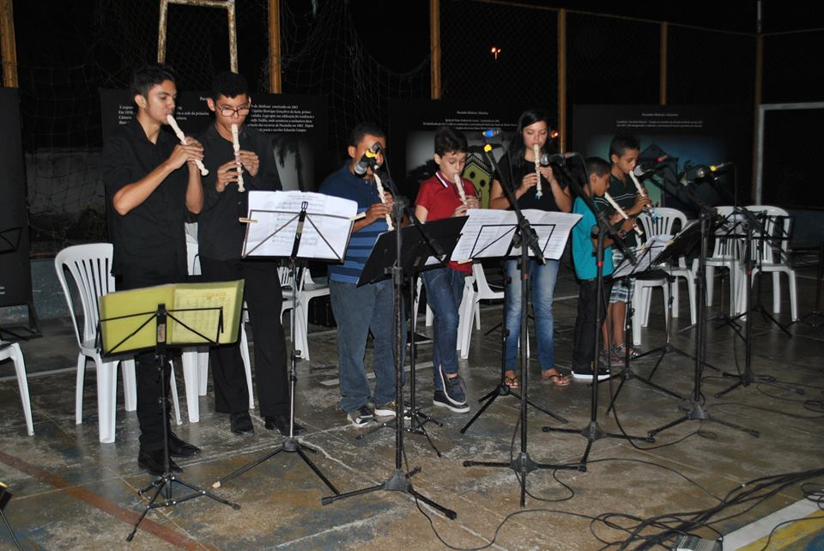

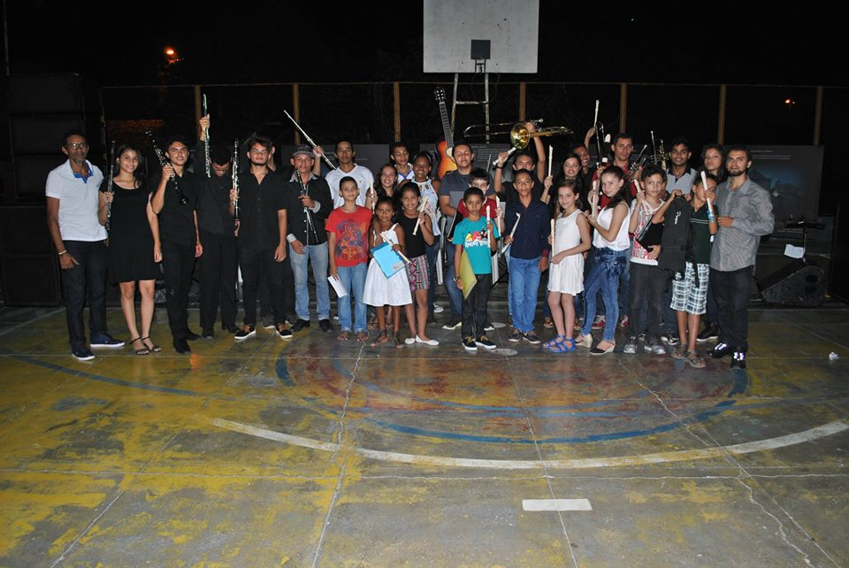

Alunos e professores da SOARTE no XIX festival de música Eleazar de Carvalho.

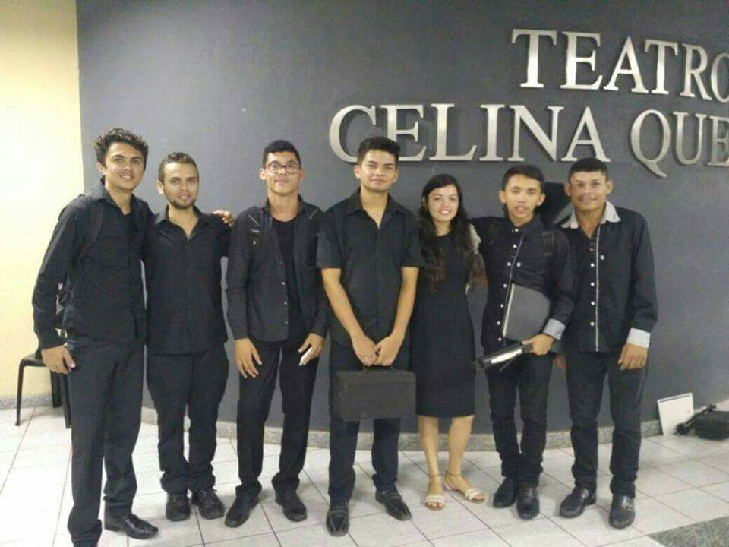

Realização e Produção da 43º Paixão de Cristo Pacatuba.

